Газета Тымского сельского поселения
Каргасокского района Томской области

Тымский

№ 4
ЭКСПРЕСС

22 ноября 2015 года
воскресенье

Главные события  Объявления  Администрация Тымского с/поселения доводит до сведения граждан о том, что подведены итоги конкурса по благоустройству села, которые будут оглашены на праздничном мероприятии в ДК, посвященном Дню Матери.  АНОНС  - 23 ноября состоится 27 собрание Совета депутатов Тымского с/п, на котором будет рассмотрен вопрос по проекту бюджета Тымского с/п в I чтении.  - 27 ноября в 19 час. в Доме Культуры состоится праздничная концертная программа «Тебе, родная!», посвященная Дню Матери.  - 29 ноября сельская библиотека приглашает посетителей «Клуба выходного дня» в 15 час. на праздничную тематическую программу «Мамашкино собрание», посвященную Дню Матери.  Администрация и Совет депутатов Тымского с/поселения, а также коллектив редакции газеты поздравляет односельчанок с Днем Матери!  Поздравления  Искренне и от всей души поздравляем всех женщин села,  носящих замечательное гордое звание – МАТЬ, с Днем Матери! Ни один народ на свете не выжил бы не будь матерей и материнского чувства. Ведь только мать способна вселить в ребенка веру в себя, любовь к ближнему и только мать ставит жизнь ребенка превыше своей. Дорогие мамы! Будьте здоровы, счастливы и с гордостью несите по жизни святое призвание и свое важнейшее предназначение – МАТЬ!  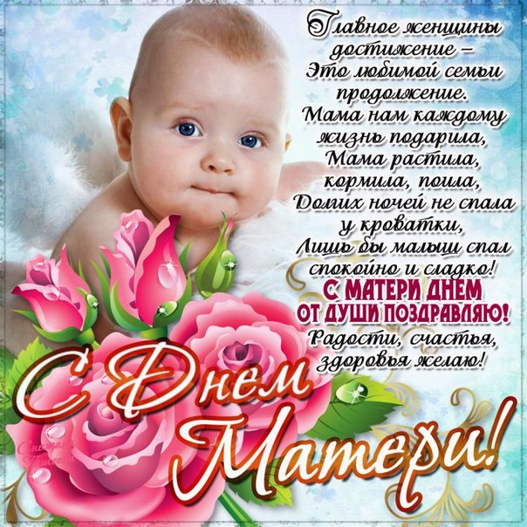  Поздравления  от «ЛИЧНЫЕ»  Поздравляем Любимого Никиту с Днем рождения!  Говорят, твой возраст очень сложный,  Что с подростками поладить невозможно,  Что растут они, как сорная трава,  Что забита чепухой их голова.  Может, где-то и встречается такой!  Только ты у нас — ребенок золотой!  С Днем рождения тебя мы поздравляем,  Добрым и счастливым быть желаем!  Пусть тебе откроются науки,  Ловкими пусть будут твои руки,  Будут верными, надежными друзья,  Никогда не подведет тебя семья!  Мама, папа, Паша.  Поздравляем Веру Васильевну Панову!!!  Сегодня у Вас юбилей,  Красивая, круглая дата.  Какой бесконечной когда-то  Дорога казалась Вам к ней.  Стремительно время летит,  Но сколько бы ни миновало,  лет Вам сегодня на вид  Еще удивительно мало.  Такой оставайтесь всегда:  Красивою женственной, милой,  Не знающей скуки унылой,  Внушающей радость труда.  Чтоб лет через десять опять  Смогли мы, как прежде, сказать:  На вид-Вам всего 25,  А может, чуть-чуть с половиной.  Елена, Марина, Наталья  Поздравляем Наталью Павловну Эльшайдт с Днем рождения  Зебра и радуга чем-то похожи.  Зебра в полосочку, радуга тоже.  Пусть будет жизнь полосатою зеброй,  но не 2-х цветной, а разноцветной.  Пусть будет много зеленого цвета,  Зеленый - надежда и теплое лето.  Желтым пусть яркое солнце сияет,  Красный - любовью жизнь озаряет  Синий поднимет над суетой,  он будет верной и доброй мечтой  Желаю такого тебе разноцветья,  счастья, здоровья, любви и долголетия!  С Днем рождения!  Елена, Марина, Вера.  (Жители села, желающие поздравить своих близких через газету,  обращайтесь в редакцию газеты) | Люди, события, факты  29 ноября – День Матери  История праздника  День Матери — международный праздник в честь матерей. В этот день принято поздравлять матерей и беременных женщин, в отличие от Международного женского дня, когда поздравления принимают все представительницы прекрасного пола. В разных странах этот день приходится  на разные даты, в основном мире  (Продолжение на стр. 2)  «День Матери» отмечается во второе воскресенье мая. День Матери в России  отмечается ежегодно в последнее воскресенье ноября, в Беларуси - 14 октября.  В России праздник День Матери учреждён в 1998 году. В соответствии с Указом Президента России Б. Н. Ельцина от 30 января 1998 года № 120 «О Дне матери» праздник День Матери отмечается в последнее ноябрьское воскресенье. Инициатива учреждения этого праздника принадлежит Комитету Государственной Думы по делам женщин, семьи и молодёжи. Цель праздника — поддержать традиции бережного отношения к женщине, закрепить семейные устои, особо отметить значение в нашей жизни главного человека — Матери.  Притча о маме  Однажды ребенок, готовившийся к рождению, сказал Создателю:  - Уже завтра я отправлюсь на Землю. Мне немного страшновато, ведь я пока беззащитен и мал.  Создатель ответил:  - О тебе будет заботиться ангел. Ты услышишь из его уст песни, почувствуешь любовь, исходящую от него и будешь тем счастлив.  - Но как я буду говорить с ангелом, ведь его язык мне не знаком… И, как я не потеряю связь с тобой, Создатель?  - Твой ангел научит тебя всему, что нужно. Ты сможешь молиться и разговаривать на языке людей.  - А кто будет оберегать меня от зла?  (Продолжение на стр. 3)  - Этим тоже займется твой ангел. Он будет защищать тебя иногда даже ценой собственной жизни.  Ребенок немного подумал и произнес:  - Мне обязательно нужно знать имя моего ангела.  - Сейчас это неважно. Ты станешь называть этого ангела Мамой.  Так и произошло. У каждого человека есть земной ангел. В моем случае это не просто слова. Мама действительно всегда самоотверженно оберегает свое дитя, заботится о нем и продолжает делать это всю его жизнь. Так что каждая Мама самый лучший из ангелов, существующих на Земле!  Все, что мы знаем о женщине, лучше всего вмещается в слово «милосердие». Есть и другие слова – сестра, жена, друг и самое высокое – мать. Но разве не присутствует в их содержании и милосердие как суть, как назначение, как конечный смысл? Женщина дает нам жизнь, женщина оберегает жизнь, женщина и жизнь – синонимы. Мы живем в 21 веке, и, казалось бы, все проблемы сейчас должны решаться мирным путем, но даже теперь идут войны. Одумайтесь, люди! Пожалейте себя и тех, кто еще не пришел, но придет в этот мир! Не уничтожайте жизнь на земле! Пожалейте его, еще не рожденного! И тогда на земле не будет войны и зла, все люди станут «братьями» и обретут счастье.  « И, может, тогда не выдуманной Мадонне воздвигнут благодарные люди самый прекрасный, самый величественный монумент, а ей, женщине-труженице земли…и, сотворенный гением новых неведомых творцов, засияет над землей образ Матери человеческой, нашей нетленной веры, нашей надежды, вечной нашей любви…»
КУЛЬТУРА

Праздник День народного единства сродни празднику День России. В преддверии праздника для молодёжи села 30 октября в ДК была предложена в « Клубе кафе» за столиками конкурсно-игровая программа « Мы вместе!»
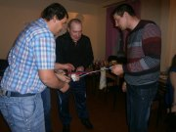
Откровенно скажу, думалось, что на мероприятие никто не придёт по ряду объективных причин: (межсезонная работа осенью, дни рождения и т.д. ), но мои предположения не оправдались, чему я очень была рада. На праздник всё-таки собралось достаточное количество молодёжи для нашего зала.
Итак, для всех присутствующих была показана мультимедиа презентация, посвящённая Дню народного единства России, в которой прослеживалась вся история
возникновения этого праздника.
Затем директор ДК Э. Черноволенко поздравила всех собравшихся с праздником и пожелала жить всем в согласии и в единстве, как в большой семье.
Следующее поздравление было от представителя власти С.Эльшайдт.
Праздничный вечер продолжился весёлыми конкурсами, забавными играми и интересными викторинами.
Самыми активными в играх были Н. Марамошкина, С.Эльшайдт, Ю. Гуммер, М.Эльшайдт. А самым подкованным по вопросам викторины на тему об истории возникновения праздника оказался Сергей Эльшайдт.
На вечере вспомнили и песню Софии Ротару «Родина моя», слова которой были «Я, ты, он, она—вместе целая страна…». Со всеми игроками мы выучили слова этой песни и при помощи движений изображали единство нашей страны.
(Продолжение на стр. 6)
Но самый незабываемый момент нашего вечера была импровизированная сказка «Наливай!» Хохотали долго до слёз, а самым талантливым самодеятельным актёром был Сергей Гаус (король.)
Вечер продолжился шуточной беспроигрышной лотереей «Всё в хозяйстве пригодится» и длительной дискотекой. Расходиться никому не хотелось….
Э. Черноволенко

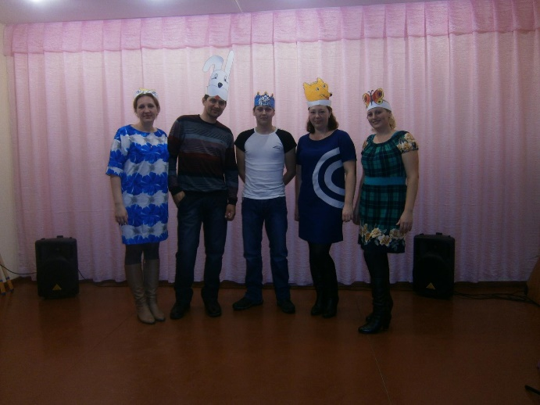

«Я, ты, он, она – мы вместе дружная семья!»

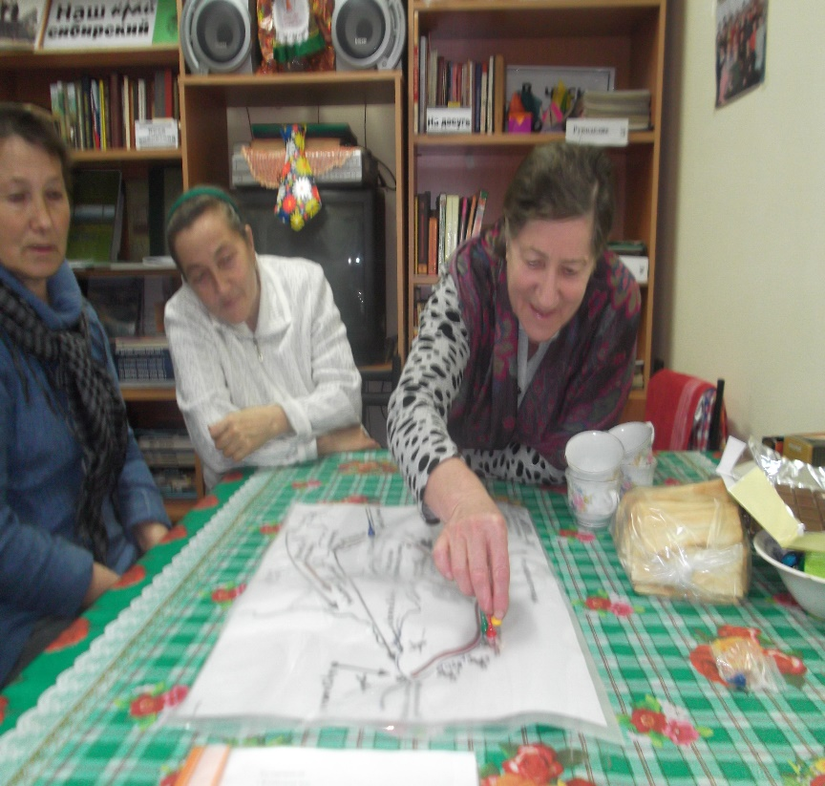
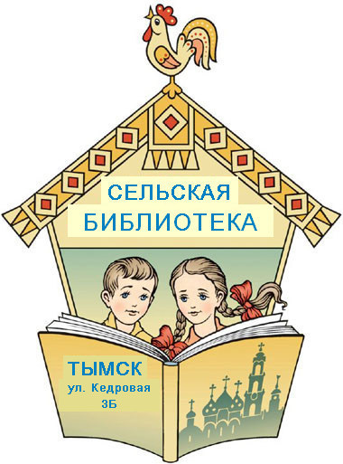
(Участники экскурс-игры)
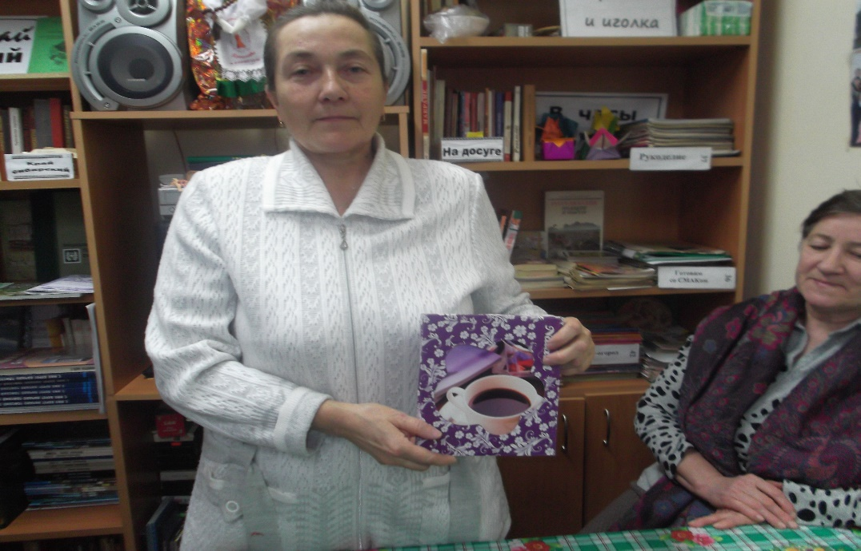
В ноябре в сельской библиотеке состоялась тематическая игротека-экскурс в историю для взрослых «Единство в единении». Участники
программы при помощи специально подобранных вопросов могли по карте пройти путь, пройденный народными ополченцами под предводительством К. Минина и Д. Пожарского в 1612 году.
Победительнице, хорошо усвоившей урок истории - С. Артюшенко, был вручен памятный приз.
А. Сухушина

(С. Артюшенко – победительница экскурс-игры)
ОБРАЗОВАНИЕ
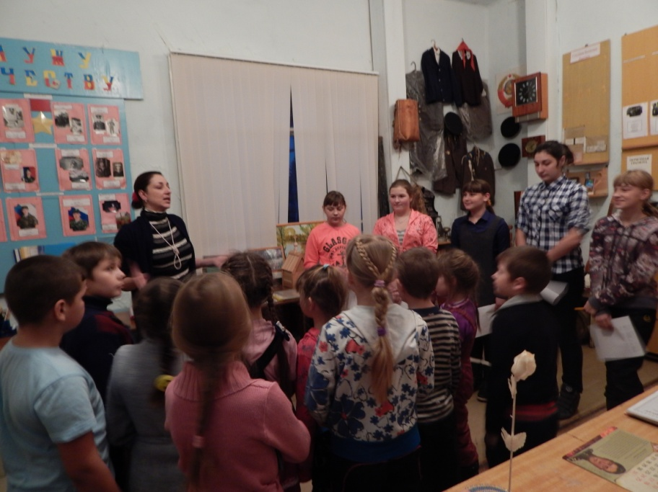

16 ноября в школьном краеведческом музее была проведена обзорная экскурсия для учащихся 2 класса, которую организовали и провели члены краеведческого кружка «Огонек»: Анненко Д., Эльшайтд К., Эльшайдт О., Борщева А., Марамошкина А. Руководитель: Анненко Е.В.

По просьбе учащихся 2 кл. и их классного руководителя Тугундиной С.В. на базе школьного музея была проведена экскурсия, т.к. дети из 2 кл. учатся в нашей школе только 2ой год и почти не знают, как устроен музей, как он был создан, что там есть и т.п. Мы, члены краеведческого клуба «Огонёк», решили провести для них обзорную экскурсию, дабы исполнить их маленькую мечту. Экскурсия была назначена в 17:00, чтобы второклассники успели отдохнуть и набраться сил для новой и интересной информации. Началась экскурсия с мини-беседы «Как нужно вести себя в музее». Елена

Васильевна, наш руководитель, объяснила им, что нужно вести себя тихо, не перебивать экскурсовода, не трогать музейные экспонаты и делать то, что говорят взрослые. Дети выслушали все внимательно и в течении всего времени вели себя хорошо. Первым, кто начал наш разговор, была Марамошкина Аня, и рассказала краткую историю села: кто здесь заселился первым, почему именно «Тымск», почему Тымск в давние времена был «тюрьмой без
(Продолжение на стр. 9)

стен» и др. В конце ее повествования дети прослушали небольшой отрывок сказки «По щучьему веленью» на старенькой радиоле. Им очень понравилось, хоть и некоторые слова были непонятны. Следующей слово взяла Борщева Аня и рассказала о людях, служивших в армии в нашей деревне, немного об истории села, о старинных монетах, о документах-подлинниках из разной сферы, хранящихся в нашем музее. В конце Аня предложила детям отгадать, что находится в большом черном сундуке. Сагеева Лиза догадалась, что там находится баян. После этого каждому было разрешено немного поиграть на этом баяне. Ребята говорят, что было тяжеловато. А лучше всех получилось сыграть у Светланы Владимировны. После Ани роль экскурсовода переходила к Эльшайдт Олесе. Она рассказывала о старинных школьной и военной форме, о кухонной утвари, которую использовали наши прабабушки и прадедушки. Олеся очень воодушевленно все рассказывала, и показывала, что та или иная вещи значат, и как их использовать. После своего рассказа она показала как раньше пользовались ухватом, чтобы из большой и горячей печи можно было вытащить глиняный горшок с варевом. К сожалению, в нашем музее не нашлось раскаленной печи, и поэтому дети просто попытались

подержать ухват вместе с горшком. Это было тяжело, но второклассники сильные, и им все оказалось по плечу. Далее, после Олеси, право вести экскурсию предоставлялось мне. Я рассказывала о истории создания музея, о школе и единственном Герое Советского Союза на Каргасокской земле- о Ерофеевском Африканте Платоновиче. Думаю, у меня неплохо получилось это сделать. Также я рассказала, что выпускники нашей школы пишут письма на будущее, где описывают свои планы. Ребятам я тоже предложила такую возможность. Только они рассказывали о своих планах на 9 кл.: как они будут учиться, как выглядеть, какие экзамены будут сдавать. На нашем кружке мы с краеведами сделаем видеофильм, и покажем его только тогда, когда они будут в 9 кл. После меня Эльшайдт Катя рассказывала о орденах и медалях, полученных нашими односельчанами в годы Великой Отечественной войны, о тружениках тыла и военных, участвовавших в ВОВ, которых нет в живых. На большом стенде «Гордимся подвигом боевым, трудовым» дети нашли своих
прабабушек и прадедушек, которые приближали победу. В конце ее рассказа второклассникам было разрешено сфотографироваться с понравившимися им орденами или
(Продолжение на стр. 10)
медалями. Каждый выбрал что-то свое. В общем, по словам ребят, им все понравилось. А самое главное это понравилось нам, начинающим экскурсоводам, которые очень волновались на счет этого дня. В итоге все прошло в веселой и дружной атмосфере, которой рады были все.
Д. Анненко
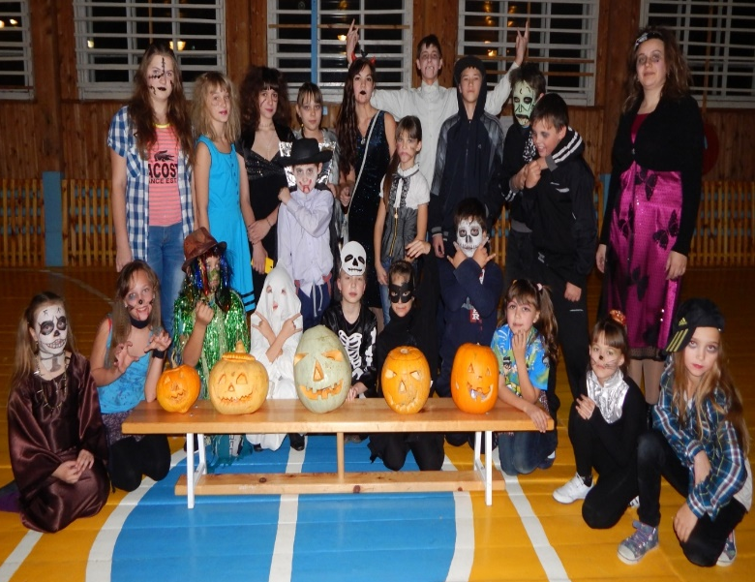

В начале ноября для школьников завершилась I учебная четверть, и начались осенние каникулы. Но перед тем, как уйти на заслуженных отдых, для детей был организован праздник «Хэллоуин» и дискотека (Шайдер Ж.А.). На праздник дети пришли в костюмах «нечисти» и принесли с
собой страшные головы Джека фонаря. Для ребят были предложены различные игры, в которых они активно принимали участие. По окончанию игр жюри выбрало 7 лучших костюмов, и ребята были награждены сладкими призами.

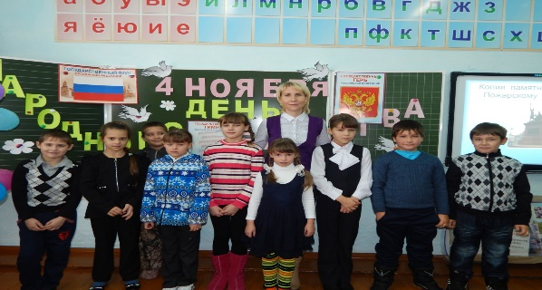
4 ноября Глухих А.А. провела День Народного Единства. Это праздник патриотизма, взаимопомощи и единения всего российского народа. Он связан с событиями 1612 г. – подвигом наших прадедов,

которые сплотились во имя свободы и независимости Родины. Младшие
школьники рассказали стихи, посвященные событиям Смутного времени, а Александра Анатольевна освятила основные события того времени. И, конечно, вспомнили тех, кто в трудное для страны время проявил свою гражданственность, беззаветную любовь к Отечеству, величайшую доблесть и героизм
.
(Продолжение на стр. 11)

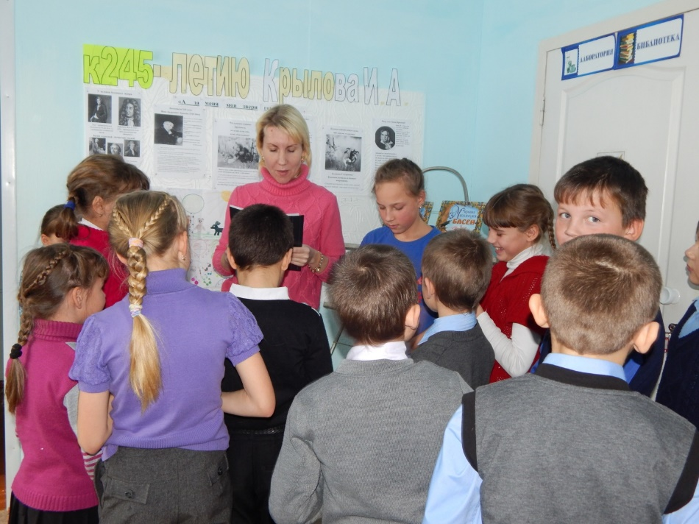
С 9 по 12 ноября в школе прошла Неделя русского языка и литературы (Глухих А.А.). Для учащихся были оформлены стенды: посвященный 245-летию И.А. Крылова и «Великие даты словесности и литературы. 2015», а также книжная выставка «Такие разные словари». Началась предметная неделя с тематической линейки, посвященной 213-летию со дня рождения В.И. Даля. В течение недели школьники могли проявить свои творческие способности, став участниками конкурсов «Словарь – мой друг и помощник», конкурс рисунков и кроссвордов «Моя любимая басня» и в конкурсе на лучшую басню собственного сочинения. Знания, полученные на уроках русского языка и литературы, пригодились школьникам при отгадывании
викторины по басням И.А. Крылова и решении всероссийской олимпиады по русскому языку. Также на Неделе ребята стали участниками аукциона литературных знаний «Любви все возрасты покорны». Свои артистические способности школьники проявили, подготовив и представив на суд зрителей

театрализованные представления «Живые басни».

16 ноября жители многих стран мира отмечают Международный день толерантности или День терпимости. Этот праздник был учрежден в 1996 году по решению Генеральной Ассамблеи ООН.

День толерантности отмечается в разных странах по аналогичному сценарию. В этот день проводятся массовые мероприятия, посвященные воспитанию терпимости у жителей стран-участниц ООН и других народов мира. Не осталась в стороне и МКОУ Тымская ООШ. В школе 16 ноября в течение дня учащиеся приняли участие в разных мероприятиях, подготовленных Анненко Е.В.
Старт Международному дню толерантности был дан на общешкольной линейке, где вниманию школьников была представлена электронная презентация, посвященная празднику.
На перемене после первого урока и педагоги, и учащиеся побывали на музыкальном мастер-классе и все вместе спели «Песенку для всех: у кого есть голос, и у кого его нет».
После второго урока ведущая праздника огласила результаты акции «Пять добрых слов», в которой участвовали все без исключения учащиеся и педагоги школы. Много добрых слов прозвучало в адрес школьников и учителей.
На третьей перемене ученики 8-го класса показали сценку «Сказочка о счастье», в которой рассказали, что для того, чтобы стать счастливым, нужно любить, уважать и помогать тем, кто рядом.
Весело прошла четвертая перемена, где всем школьным коллективом была оформлена «Планета толерантности».
Завершился день толерантности в Тымской школе акцией «Подарки от души». Дети и взрослые школьной семьи подарили друг другу кто стихотворения, кто бумажные сердечки с добрыми пожеланиями, объятия, улыбки и тепло души.

Е. Анненко
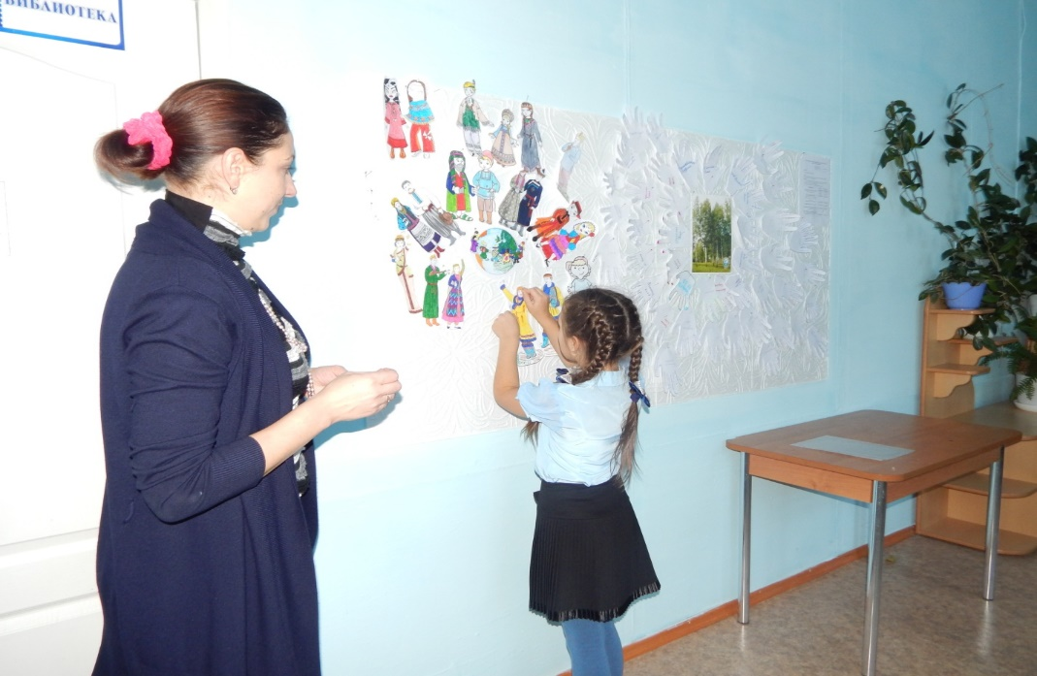

НА ЗДОРОВЬЕ

«Берегите свое сердце»
В Послании Федеральному Собранию президент России Владимир Путин объявил 2015 год национальным годом борьбы с сердечно-сосудистыми заболеваниями, занимающими первое место среди причин смертности в России.
Профилактика сердечно-сосудистых заболеваний
Здоровое сердце – путь к долголетию, так как этот орган дарит человеку жизнь. А что ещё может быть ценнее для человека на этой земле, как не сердце!? Сократительная сердечная мышца неустанно работает на протяжении всей жизни, не прекращая трудится ни на минуту, во благо здоровья.
Сердце в течение жизни бьется 30 млрд. раз, пропуская через себя объем крови – 6 л/мин. В состоянии покоя сердце перекачивает 360 л/час, 8640 л/сутки (около 15 тонн), 3.153.600 л/год. На протяжении жизни сердце пропускает через себя 225-229 млрд литров крови. Потрясающие цифры, и, конечно же, мы не хотим иметь сердечно-сосудистое заболевание ни в 20, ни в 30, ни в 50 лет. Нам не нужны приступы стенокардии, инфаркты и ночные визиты «скорой». Так почему бы не приложить для этого совсем немного усилий?
Сердечные заболевания возникают по разным причинам, от неправильного образа жизни, плохого питания, малоподвижного образа жизни, злоупотребления вредными привычками, лишнего веса и из-за врождённых кардиологических пороков. В данной статье постараемся обобщить те известные методы профилактики и правила питания, которые облегчат работу сердца ещё на долгие годы.
Правильное питание для профилактики сердечно-сосудистых заболеваний

- Переедание. То количество еды, которое употребляет человек, не должно вызывать чувство переполненности
(Продолжение на стр. 8)
- желудка. Большой объём пищи заставляет сжиматься сердечную диафрагму, замедляет пульс и вызывает нагрузку на сердце.
- Жирная пища. Ограничьте употребление животных жиров, вместо этого возьмите за правило готовить салаты с нерафинированным, кунжутным и оливковым маслом. Кокосовое, пальмовое и топлёное масло вредит сердцу, ускоряет его старение и при этом ослабевает мышечная ткань.
- Мясо. Полезно есть запечённое легкоусвояемое мясо, избегая жарки в маслах и маргарине. Отличная альтернатива свинине: нежирная телятина, курица, кролик, перепёлка, индюк. Исключите магазинные мясные деликатесы: ветчину и колбасы. Изредка готовьте блюда из баранины, с салом, печенью, мясом утки, гуся.
- Морепродукты. Регулярное употребление рыбы и морепродуктов оградит вас от множества сердечных заболеваний. Сорта рыбы выбирайте по своему вкусу, запекайте, готовьте на пару или тушите. Если решили пожарить рыбку, выбирайте полезное оливковое масло. Желательно продукт не обжарить, а довести до готовности путем тушения. Ценны для работы сердца и такие виды рыбы как: сельдь, сардина, пеленгас, сёмга, хек, минтай, форель, зубатка и лосось.
- Кисломолочная продукция. В рационе любого человека кисломолочная продукция должна иметь место. Выбирайте проверенное качество, избегая суррогата, жирных концентратов и окрашенных продуктов. «Живой» йогурт, домашняя сметана, сливки и простокваша - повысят выносливость, сопротивляемость к вирусным инфекциям и гриппу, а значит, снизят риск осложнения на сердце.
- Фрукты и овощи. Натуральная клетчатка избавит организм от шлаков, токсинов, а также стимулирует работу кишечника благодаря чему, избавит от лишних нагрузок на сердце.
- Рекомендуемые продукты. Тыква, шпинат, красная нежирная рыба, фейхоа, курага, яблоки, бананы, грецкие орехи (не более горсти в день), виноград, гранат, инжир.
Какая пища может нанести вред работе сердца?
- Избегайте частого употребления сдобы, сладостей, шоколада, кофе,
(Продолжение на стр. 9)
- изделий из белой муки, обильных специй в блюдах;
- Крепкий алкоголь под запретом, исключительную пользу принесет 150гр красного сухого вина;
- Пересоленные продукты, консервированные заготовки, конечно, не убрать совсем из нашей жизни, но снизить можно. Так как соль задерживает воду в организме, собирая лишние килограммы, замедляется обмен веществ, а это ведёт к старению органов, ухудшению внешнего вида и хроническим сердечным заболеваниям.
Правильный образ жизни для профилактики заболеваний сердечно-сосудистой системы
Давайте рассмотрим правила, которых вы должна придерживаться в своём образе жизни:
- 1. Бросайте курить
Женщины, выкуривающие всего три сигареты в день, вдвое чаще страдают от нарушений сердечного ритма и заболеваний сердца, вызванных нарушением кровообращения, чем некурящие дамы того же возраста. А риск заполучить инфаркт или тяжелую стенокардию после 45 лет у них выше в 1,5 раза.
- 2. Поставляйте организму антиоксиданты
Антиоксиданты (к ним относятся многие витамины и биологически активные вещества из пищевых продуктов) не позволяют холестерину задерживаться на стенках сосудов и препятствуют развитию атеросклероза. Чтобы получить дневную дозу полезных для сердца антиоксидантов, достаточно съедать на завтрак одно яйцо, в обед одно небольшое яблоко, вечером горсть орехов (особенно хороши миндальные, грецкие и лесные). И тем самым шанс заполучить стенокардию у вас снизится на 15%.
- 3. Подзарядитесь фолиевой кислотой
Фолиевая кислота помогает крови свободно циркулировать в сосудах и участвует в растворении случайно образующихся мелких сгустков (тромбов) и приводящих к нарушению кровообращения. Фолиевая кислота содержится в авокадо, в шпинате, в листовом салате, в капусте - брокколи и брюссельской.
- 4. Включайте в рацион омега-3 жирную кислоту
Ешьте жирную рыбу, например, лососину, форель, тунца по 150-200 г 2 раза в неделю. Если рыба вам глубоко
(Продолжение на стр. 10)

противна, купите капсулы с
рыбьим жиром. Входящие в его состав жирные кислоты омега-
3 сохраняют эластичность сосудов и препятствуют повышению кровяного давления.
- 5. Откажитесь от соли
Поваренная соль представляет из себя хлорид натрия. Избыток натрия нарушает сердечный ритм, повышает кровяное давление, от чего возрастает риск сердечного приступа и инфаркта. Взрослому человеку достаточно всего 8 г соли в день, включая и ту, которая уже находится в готовых продуктах: в колбасе, хлебе или ветчине. А съедаем мы в 2-3 раза больше! Поэтому старайтесь дополнительно ничего не подсаливать.
- 6. Не забывайте про калий
Этот микроэлемент поддерживает нормальный сердечный ритм. Как только нам не хватает калия, сердце начинает работать с перебоями. А еще калий является антагонистом натрия и защищает нас от избытка соли.
Поэтому на вашем столе
каждый день должны быть бананы, или дыня, или помидоры, или цитрусовые. на 600 мл горячей, но не кипящей воды) по стакану в день перед едой.
- Если вы привыкли налегать на солененькое, вам будут полезны богатые калием настои из изюма или кураги (2 столовых ложки сухофруктов 7. Побольше двигайтесь
Для вашего сердца живительны пешеходные прогулки и любая длительная, рассчитанная на выносливость, а не на скорость и силу ежедневная физическая нагрузка. Имейте в виду: вести малоподвижный образ жизни еще опаснее, чем курить.
Чаще радуйтесь жизни, любите, проявляйте заботу, не нервничайте попусту, увлекайтесь любимым делом, будьте милосердным к людям, прощайте обиды, и болезни сердца обойдут вас стороной.
Берегите свое сердце и будьте здоровы!
М. Трифонова

ВОПРОС ЗАДАЕТ ЧИТАТЕЛЬ
Вопрос читателя: Будет ли в нашем селе продолжать работать сотовая связь Wellcom после 01 января 2016 года?
Ответ: На сегодняшний день, когда телефонными аппаратами сотовой связи Wellcom обзавелся почти каждый житель села, не говоря уже об Интернете, куда мы выходим также с помощью Wellcom, этот вопрос волнует практически всех. В ответ на призыв, прозвучавший со всех наших сотовых телефонов о переходе на обслуживание оператора связи Теле2, (всем известно, что у нас такой возможности нет) администрацией Тымского с/п было отправлено 2 письма:
1 письмо – Президенту РФ Путину В.В.
2 письмо – Директору Томского филиала «Т2Мобайл» Курочкину А.В. с просьбой разобраться в ситуации.
ДОМАШНЯЯ ЭНЦИКЛОПЕДИЯ  ЗАКУСКА "ЛЕНИВАЯ ШУБА"  Ингредиенты:  - 100 гр филе сельди;  - 5 шт отварных яиц;  - 1 шт отварная свекла;  - 1 луковица;  - 3-4 ст.л.майонеза;  Для маринада:  - 100 мл воды;  - 1 ст.л.сахара с горкой;  - 2 ст.л. 6% яблочного уксуса  - зелень для украшения  Способ приготовления:  1. Лук мелко режем и заливаем 2ст. л уксуса, 100 мл. воды и добавляем 1  (Продолжение на стр. 12)  ст.л. сахара и оставляем мариноваться на 15-20 минут.  2. .Свеклу натираем на крупной терке, яйца режем пополам и вынимаем желток  3. Желтки разминаем вилкой, добавляем натертую свеклу (по желанию можно добавить отварную морковь, или картофель), лук маринованный, с которого предварительно слили маринад, майонез, перемешиваем.  4. Половинки яиц заполняем начинкой, выкладываем на блюдо, сверху выкладываем ломтик филе сельди, украшаем зеленью.  Приятного аппетита!  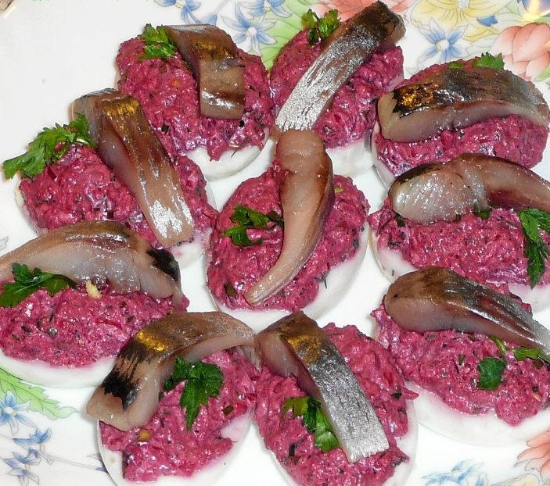 | НА ДОСУГЕ  Разгадай ребус  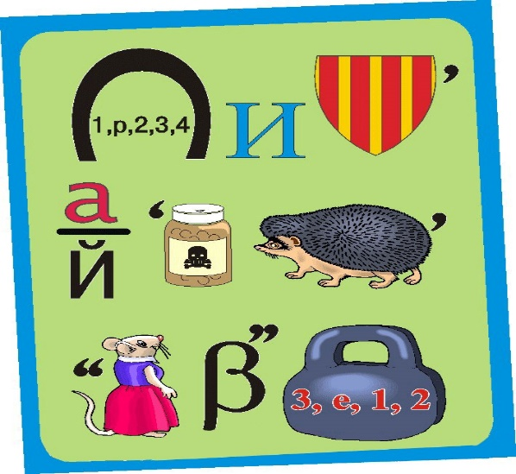  (Продолжение на стр. 12)  Судоку  Цель судоку: заполнить все пустые клетки с помощью цифр 1-9 (по одной цифре на клетку), одна и та же цифра может появиться только один раз в каждой строчке, столбике и районе. Причем в темных клетках цифры также не должны повторяться.  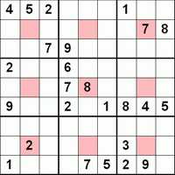

Газета выходит 1 раз в месяц
Выпуск следующего номера газеты 22 октября 2015 г.
Редакция газеты: Тымская сельская библиотека. Тел. 35-1-40
Редактор газеты: Сухушина А.В;
Корреспонденты:
Важенин К.Ф.- Глава Тымского с/п Гаус Н.Н. – индивид. предприниматель
Эльшайдт С.В. – спец. 1ой категории с/п Анненко Е.В. – преподаватель Тымской
Трифонова М.М. – зав. МУЗ «ФАП» ООШ
Черноволенко Э.К. дир. МКУК «ТБДЦ» Анненко Д. – учащаяся Тымской ООШ

